Казань
(1 день, автобус)
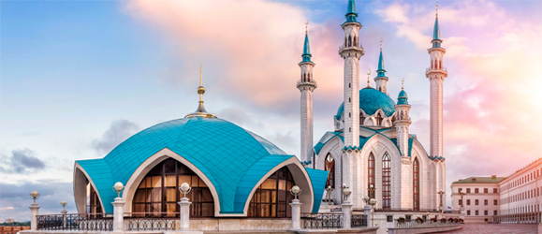
Киров → Советск → Яранск → Йошкар-Ола → Казань → Йошкар-Ола→ Яранск → Советск → Киров

Программа тура

День отправления:
23.15 – отправление из Кирова от Театральной площади, стоянка у Драмтеатра (~410 км.)
23.30 – отправление из Кирова от магазина «Пятёрочка», Комсомольская 25
01.00 – посадка туристов в Советске (кафе «Кукарский двор»)

1 день:
Прибытие в Казань. Самостоятельный завтрак.

Автобусная обзорная экскурсия, во время которой мы посетим белокаменный Казанский Кремль, величественную мечеть Кул Шариф, увидим архитектурный шедевр «Дворец земледельцев», восхитимся красотой центра семьи «Казан» и сделаем яркие фотографии у сказочного кукольного театра «Экият».

Поездка на колесе обозрения «Вокруг света» (за доп.плату).

Прогулка в центре города: ТЦ «Кольцо», «Парк 1000-летия», озеро «Кабан», пешеходная улица Баумана (аттракционы: «Зеркальный лабиринт», «Дом вверх дном», «Лабиринт страха», «Музей Соц. быта»).

Знакомство с обитателями Казанского зоопарка "Река Замбези", одного из старейших зоопарков в Европе. В настоящее время в зоологической коллекции насчитывается более 160 видов животных.
Поездка на колесе обозрения «Вокруг света» (за доп.плату).
Завершения дня вы можете провести в зависимости от предпочтений:
– посещение самого крупного круглогодичного аквапарка в России – «Ривьера» (за доп. плату, по тарифам аквапарка, билет на 4 часа). Нас ждет более 50 различных аттракционов, СПА-зона, бассейны
– отправление на нашем автобусе в центр города, где вы сможете полюбоваться панорамой вечерней Казани, посетить музеи Кремля (за доп.плату), поужинать, сделать яркие фото на Кремлевской набережной.

21.00 – отправление домой.

День прибытия:
~ 03.00 – ориентировочное время прибытия в Киров.

Стоимость тура: Актуальные цены уточняйте на сайте или у Вашего менеджера.

В стоимость включено: транспортное и экскурсионное обслуживание по программе, входные билеты в Кремль и в зоопарк «Река Замбези», сопровождение из Кирова.

За дополнительную плату: питание, поездка на колесе обозрения «Вокруг света», посещение аквапарка «Ривьера», личные расходы.
Желаем Вам отличного отдыха и ярких впечатлений!

